PRILOGA 2: Kratko navodilo za vstop v aplikacijo – elektronski vnos sprememb
ODDAJA ZAHTEVKA ELEKTRONSKO
Pred oddajo zahtevka si podrobno preberemo zahteve JR in
»Uporabniška navodila za vnos zahtevkov za izplačilo«

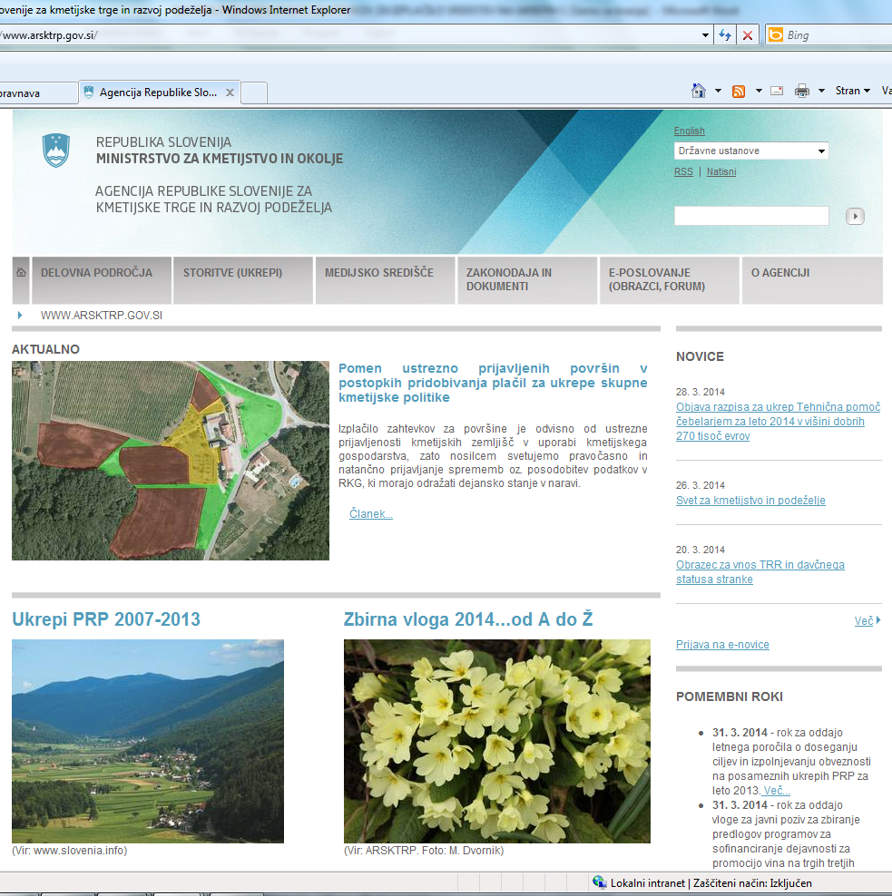
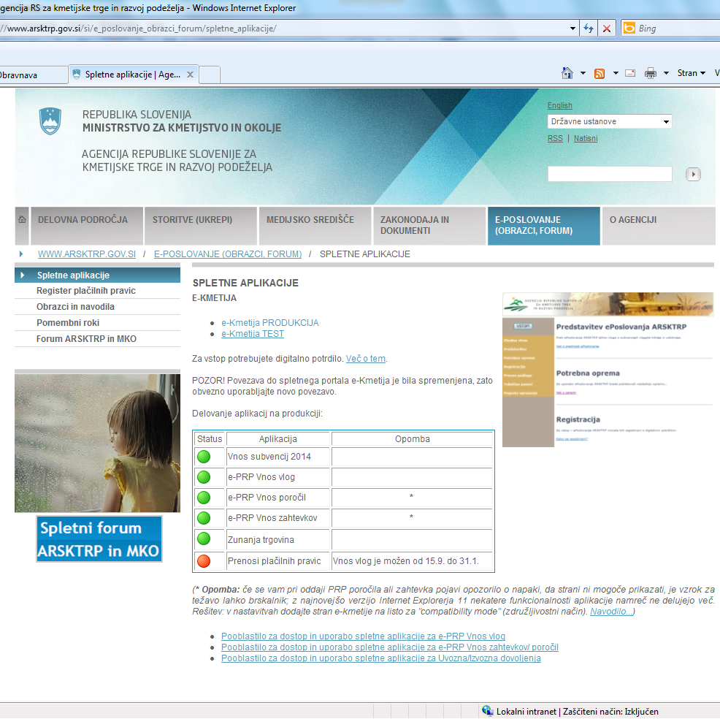
Preko E-kmetija produkcija vstopimo v aplikacijo za vnos zahtevka. SLEDIMOUPORABNIŠKIM NAVODILOM!
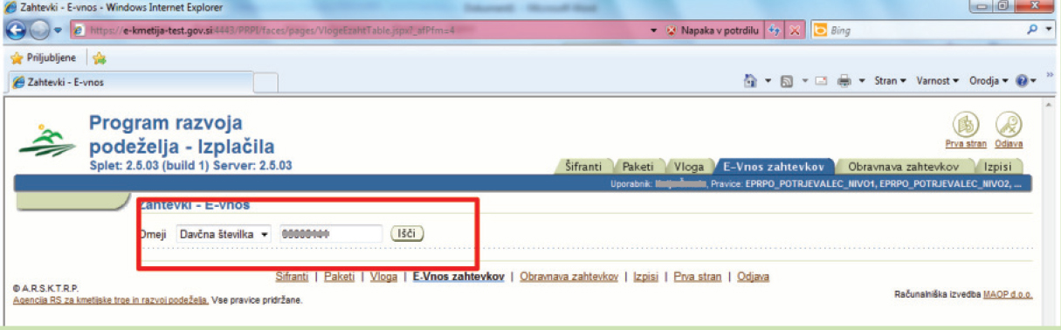

DINAMIKA VLAGANJA ZAHTEVKA in SPREMEMBE DINAMIKE / OBVEZNOSTI
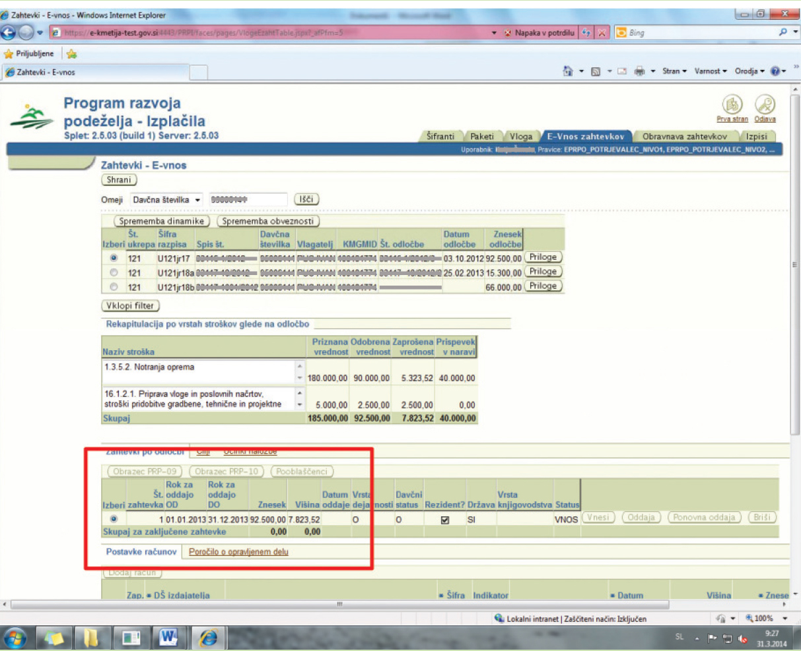

SPREMEMBA DINAMIKE

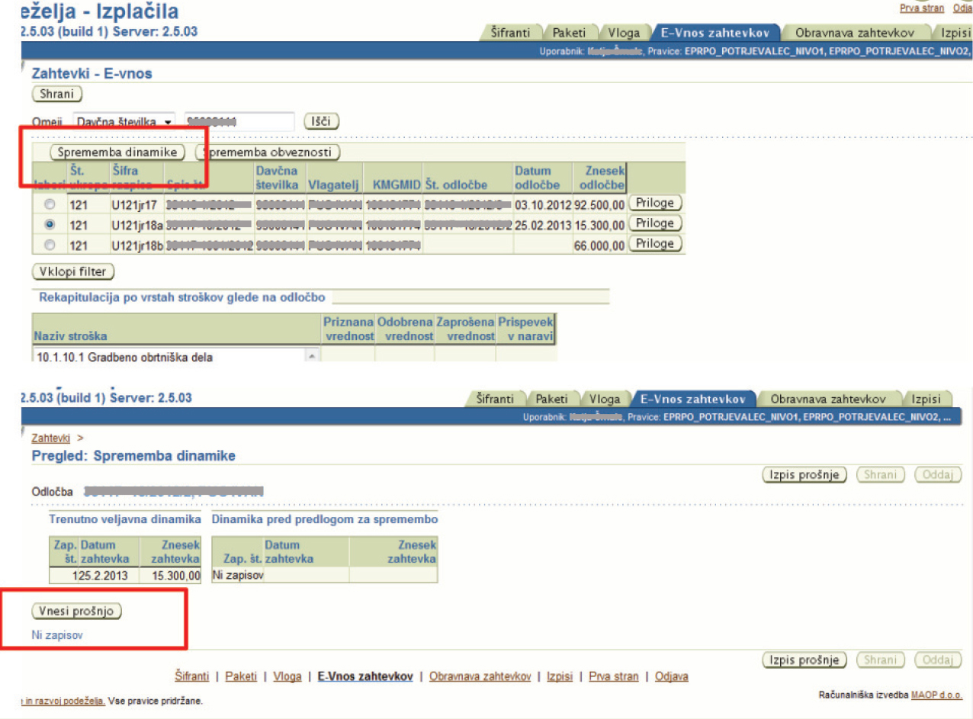
- KLIKNEMO »VNESI PROŠNJO«
- VPIŠEMO PREDLAGANI DATUM SPREMEMBE DINAMIKE (podatke shranjujte sproti)
- VPIŠEMO OBRAZLOŽITEV (podatke shranjujte sproti)
- KLIKNEMO IZPIS PROŠNJE, DA PREVERIMO ALI SMO VPISALI VSE POTREBNE PODATKE
- KO SMO PREPRIČANI, DA SO PODATKI PRVILNI KLIKNEMO »ODDAJ«, PO ODDAJI PROŠNJO NATISNEMO SE PODPIŠEMO IN JO POŠLJEMO NA AKTRP
- KO JE PROŠNJA REŠENA S STRANI AGENCIJE SE NAM V POLJU »SPREM. REŠENA« SAMODEJNO OZNAČI S KLJUKICO.

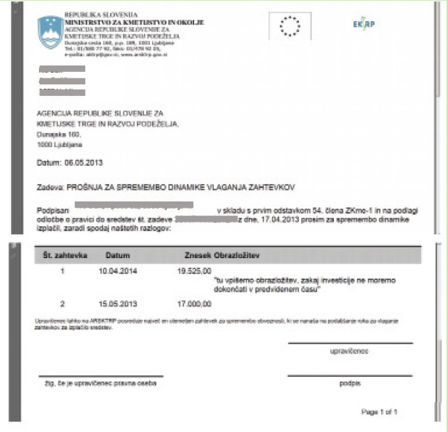
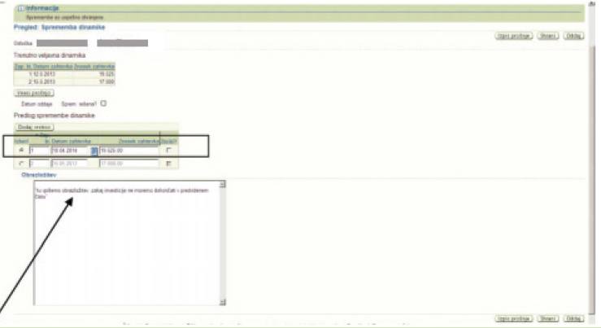

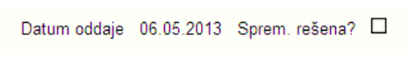
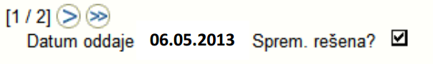

SPREMEMBA OBVEZNOSTI
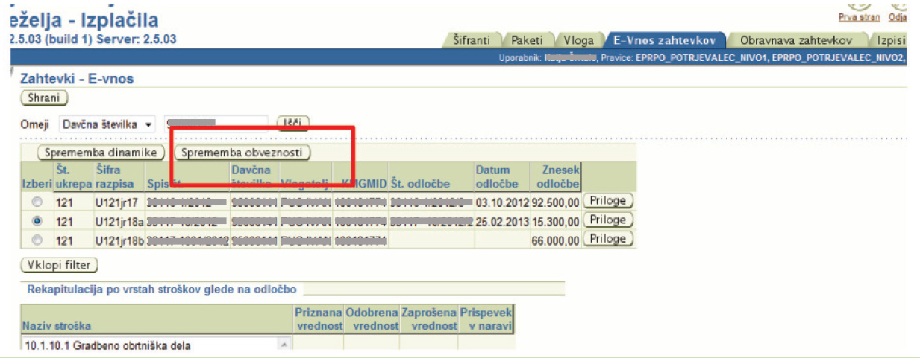
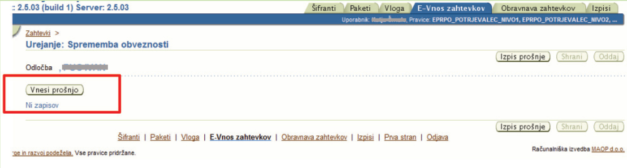
- KLIKNEMO »VNESI SPREMEMBO«
- VPIŠEMO OBRAZLOŽITEV (podatke shranjujte sproti)
- KLIKNEMO IZPIS PROŠNJE, DA PREVERIMO ALI SMO VPISALI VSE POTREBNE PODATKE
- KO SMO PREPRIČANI, DA SO PODATKI PRVILNI KLIKNEMO »ODDAJ«, PO ODDAJI PROŠNJO NATISNEMO SE PODPIŠEMO IN JO POŠLJEMO NA AKTRP
- KO JE PROŠNJA REŠENA S STRANI AGENCIJE SE NAM V POLJU »SPREM. REŠENA« SAMODEJNO OZNAČI S KLJUK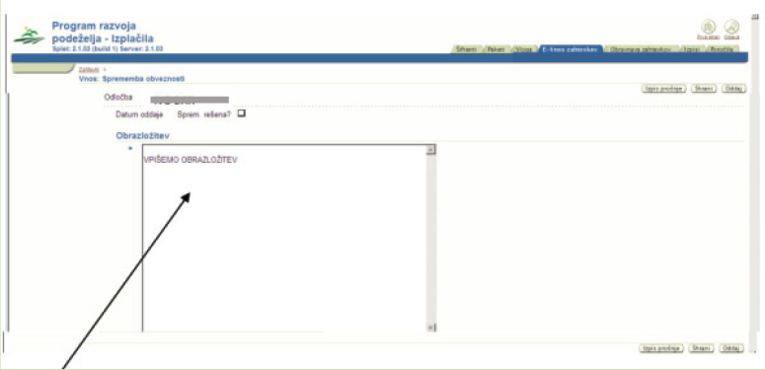ICO
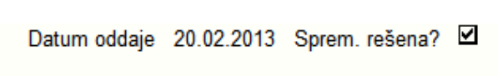
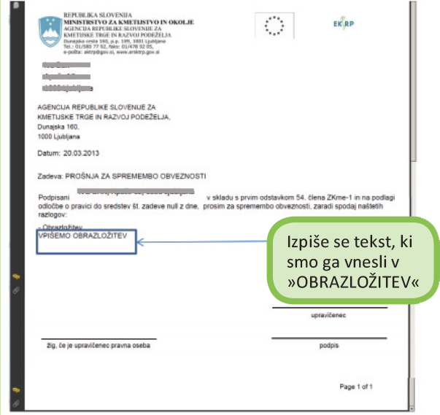

SPREMEMBA TTR
SPREMEMBA UPRAVIČENCA

To ni aplikativno, to se sporoči po pošti na Aktrp.

